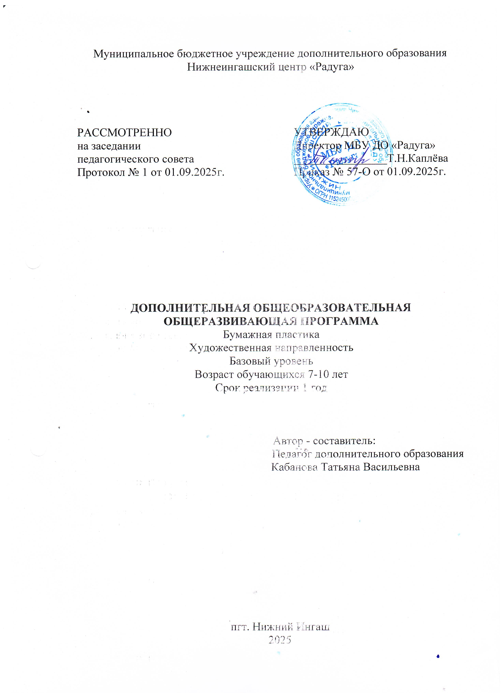
КОМПЛЕКС ОСНОВНЫХ ХАРАКТЕРИСТИК ДОПОЛНИТЕЛЬНОЙ ОБЩЕОБРАЗОВАТЕЛЬНОЙ ОБЩЕРАЗВИВАЮЩЕЙ ПРОГРАММЫ.

ПОЯСНИТЕЛЬНАЯ ЗАПИСКА

НОРМАТИВНО-ПРАВОВЫЕ ОСНОВАНИЯ РАЗРАБОТКИ ДОПОЛНИТЕЛЬНЫХ ОБЩЕОБРАЗОВАТЕЛЬНЫХ ОБЩЕРАЗВИВАЮЩИХ ПРОГРАММ
В настоящее время содержание, роль, назначение и условия реализации программ дополнительного образования закреплены в следующих нормативных документах:
- Федеральный Закон от 29.12.2012 № 273-ФЗ (ред. от 31.07.2020) «Об образовании в Российской Федерации» (с изм. и доп., вступ. в силу с 01.08.2020);
- Концепция развития дополнительного образования детей до 2020 (Распоряжение Правительства РФ от 24 апреля 2015 г. № 729-р);
- Постановление Главного государственного санитарного врача РФ от 28 сентября 2020 года № 28 «Об утверждении СанПиН 2.4.3648-20 «Санитарно-эпидемиологические требования к организациям воспитания и обучения, отдыха и оздоровления детей и молодежи»;
- Приказ Министерства просвещения Российской Федерации от 30 сентября 2020 г. №533 «О внесении изменений в порядок организации и осуществления образовательной деятельности по дополнительным общеобразовательным программам, утвержденный приказом министерства просвещения российской федерации от 9 ноября 2018 г. №196»;
- Приказ Министерства просвещения РФ № от 09 ноября 2018 года № 196 «Об утверждении Порядка организации и осуществления образовательной деятельности по дополнительным общеобразовательным программам»;
- Приказ Министерства образования и науки России от 09.01.2014 №2 «Об утверждении Порядка применения организациями, осуществляющими образовательную деятельность, электронного обучения, дистанционных образовательных технологий при реализации образовательных программ»;
- Письмо Министерства образования и науки РФ от 18.11.2015 № 09-3242 «О направлении методических рекомендаций по проектированию дополнительных общеразвивающих программ (включая разноуровневые программы) разработанные Минобрнауки России совместно с ГАОУ ВО «Московский государственный педагогический университет», ФГАУ «Федеральный институт развития образования», АНО ДПО «Открытое образование»;
- Письмо Министерства образования и науки РФ от 28.08.2015 г. № АК-2563/05 «О методических рекомендациях по организации образовательной деятельности с использованием сетевых форм реализации образовательных программ»;
- Приказ Министерства просвещения Российской Федерации от 03.09.2019 № 467 «Об утверждении Целевой модели развития региональных систем дополнительного образования детей»;
- Стратегия развития воспитания в Российской Федерации до 2025 года, утвержденная распоряжением Правительства РФ от 29.05.2015 г. № 996-р;
- Локальные акты МБУ ДО "Радуга".

Направленность программы – художественная.
Новизна и актуальность программы
Физиологи установили, что пальцы человека органически связаны с мозгом, поэтому тренировка рук стимулирует саморегуляцию организма, повышает функциональную деятельность мозга. Давно известно о взаимосвязи развития рук и интеллекта. Даже простейший ручной труд требует постоянного внимания и заставляет думать ребенка. Изготовление поделки - это не только выполнение определенных движений, но и умение анализировать, планировать свою деятельность. Таким образом, обучаясь по данной программе, занимаясь оригами, ребенок развивается гармонично.
Осваивая программу, дети открывают для себя волшебный мир листа бумаги, постигают его свойства, структуру, знакомятся со множеством видов данного материала. Любая работа с бумагой - складывание, вырезание, плетение - не только увлекательна, но и познавательна. Бумага дает возможность ребенку проявить свою индивидуальность, воплотить замысел, ощутить радость творчества. Кроме того, дети приобретают навыки конструкторской, учебно-исследовательской работы, опыт работы в коллективе, умение выслушивать и воспринимать чужую точку зрения.
Бумажная пластика включает в своё понятие моделирование из бумаги различных объектов при помощи различных техник: моделирование при помощи развёрток, моделирование из гофрированной бумаги, бумажная скульптура, жёсткое моделирование (с использованием картона), аппликацию и оригами. Одной из доступных техник работы с бумагой для детей 7-10 лет является оригами. Важной особенностью оригами является его практически неограниченные комбинаторские возможности, кроющиеся в обычном листе бумаги. Мы привыкли, что любой конструктор состоит из определенного набора деталей, которые можно соединять, создавая разнообразные конструкции. Теория изобретательства (ТРИЗ) утверждает, что Идеальный Конструктор должен состоять из одной детали, с помощью которой создается бесконечное разнообразие форм. Оказывается, такой конструктор существует. Это – оригами, где из одной детали (листа) складываются тысячи и тысячи разнообразнейших фигурок.
Педагогами многих стран давно замечено, что оригами:
- учит слушать устные инструкции педагога;
- учит совершать последовательные действия;
- развивает способность контролировать тонкие движения пальцев;
- улучшает пространственное воображение и умение мысленно оперировать с объемными предметами;
- учит читать чертежи, по которым складываются фигурки;
- знакомит на практике с основными геометрическими понятиями;
- развивает уверенность в своих силах и способностях;
- помогает развитию первых чертежных навыков;
- стимулирует развитие памяти;
- учит концентрировать внимание;
- развивает творческие способности, исследовательские навыки.

Отличительные особенности программы
Система работы с бумагой построена по принципу от простого к сложному. Овладение рядом технических приемов требует терпения и аккуратности, а изготовление поделки тщательности в исполнении, ведь мастерство - это всегда упорный труд и воображение. Программа способствует развитию у детей изобразительных, художественно-конструкторских способностей, нестандартного мышления, творческой индивидуальности. Это вооружает детей способностью не только чувствовать гармонию, но и создавать ее в любой жизненной ситуации, в любой деятельности, в отношениях с людьми, с окружающим миром.
С начала учебного года необходимо начать изучение условных знаков, принятых в оригами. На занятиях руководителю следует обращать на то, как дети делают сгибы. Дети младшего школьного возраста часто просто пришлепывают складку, вместо того чтобы с нажимом провести пальцем по линии сгиба. Нечеткая складка сделает модель маловыразительной и размытой по очертаниям.
Адресат программы
Возраст детей, участвующих в реализации программы: 7-10 лет. На занятия принимаются все желающие заниматься дети, без специального отбора. Наполняемость групп – 15 человек.
Срок реализации программы и объем учебных часов
Срок реализации программы: 1 год. Годовое количество часов – 72
Форма обучения: очная.
Режим занятий
Занятия проводятся 1 раз в неделю по 2 часа (2 академических часа с 10-минутным перерывом).
Форма проведения занятий групповая фронтальная и групповая с индивидуализированными заданиями.

ЦЕЛЬ И ЗАДАЧИ ДОПОЛНИТЕЛЬНОЙ ОБРАЗОВАТЕЛЬНОЙ ПРОГРАММЫ
Цель программы: освоение конструкторских умений и создание бумажных изделий в технике оригами.
Задачи программы: обучающие: научить складывать классические модели на основе базовых форм, обучить детей чтению схем; совершенствовать умения работы с ножницами, бумагой, красками; закреплять и расширять знания, полученные обучающимися на уроках математики, ИЗО;
развивающие: способствовать начальному математическому образованию детей, формировать пространственное представление, умение конструировать; развивать художественный вкус, логику, память; формировать образное мышление и умение выразить свой замысел, пространственное воображение; совершенствовать мелкую моторику рук;
воспитательные: расширить способности к коммуникации через речевое общение и кооперацию действий в коллективных работах, умение взаимодействовать со сверстниками и взрослыми;
СОДЕРЖАНИЕ ПРОГРАММЫ
Учебный план

Тема | Количество часов |  |  | Формы аттестации/  контроля
Тема | Всего | Теория | Практика | Формы аттестации/  контроля
1. Организационное занятие | 2 | 2 | - | Беседа
2.Базовая форма «Треугольник» | 8 | 1 | 7 | Контрольное задание
3. Базовая форма "Воздушный змей» | 8 | 1 | 7 | Контрольное задание
4. Базовая форма «Книжка» | 4 | 1 | 3 | Контрольное задание
5. Базовая форма «Дверь».  Промежуточная аттестация | 4 | 1 | 3 | Контрольное задание. Выставка
6. Базовая форма «Дом» | 4 | 1 | 3 | Контрольное задание
7. Базовая форма «Блин» | 4 | 1 | 3 | Контрольное задание
8. Базовая форма «Катамаран» | 4 | 1 | 3 | Контрольное задание
9. Базовая форма «Рыба» | 4 | 1 | 3 | Контрольное задание
10. Базовая форма «Водяная бомбочка» | 12 | 1 | 11 | Контрольное задание
11. Базовая форма «Квадрат» | 8 | 1 | 7 | Контрольное задание
12. Базовая форма «Птица» | 4 | 1 | 3 | Контрольное задание
13. Базовая форма «Лягушка».  Промежуточная аттестация | 4 | 1 | 3 | выставка
14. Заключительное занятие | 2 | 2 | -
Всего: | 72 | 16 | 56

Содержание учебного плана программы
1. Организационное занятие.
Порядок и содержание работы в объединении. Показ готовых поделок. Правила безопасности труда. Инструктаж по технике безопасности. Беседа «История возникновения оригами». Материалы, инструменты, используемые для работы. Экскурсия по учреждению.

2. Базовая форма «Треугольник».
Беседа о производстве бумаги, ее виды, свойства, применение.
Беседа «Базовые формы оригами». Условные знаки, принятые в оригами.
Практическая работа. Складывание базовой формы «Треугольник».
Изготовление поделок: котик, кошечка, собачки (2 способа), песик, зайчик (2 способа), елочка, бабочка, совок, колпак, стакан, парус, лягушка, каркающая ворона, лисица, белочка, голубь, сова, сборная звезда.

3. Базовая форма «Воздушный змей».
Беседа «Базовая форма воздушный змей». Условные знаки, принятые в оригами.
Практическая работа. Складывание базовой формы. Изготовление поделок: орнамент кварта, восьмиконечная звезда, гном, лист тюльпана, водоплавающие птицы – утка, лебедь; цветик-семицветик, сова, кролик, самолет, игольчатая звезда.

4. Базовая форма «Книжка»
Беседа "Базовая форма книжка»
Практическая работа. Складывание базовой формы. Изготовление поделок: книжка, салфетка «Веер», кимоно, мухомор, дом, мышка, медицинская шапка, коробка.

5. Базовая форма «Дверь»
Беседа "Базовая форма Дверь"
Практическая работа. Складывание базовой формы. Изготовление поделок: футляр для талонов, грибок, кубик, поросенок.
Промежуточная аттестация.

6. Базовая форма «Дом»
Беседа «Базовая форма дом»
Практическая работа. Складывание базовой формы. Изготовление поделок: пианино, ферма, говорящая лиса.

- Базовая форма «Блин»
Беседа «Базовая форма блин»
Практическая работа. Складывание базовой формы. Изготовление поделок: стриж, стул, стол, двухтрубный корабль.

- Базовая форма «Катамаран»
Беседа «Базовая форма катамаран»
Практическая работа. Складывание базовой формы. Изготовление поделок: парусная лодка, кусудама.

- Базовая форма «Рыба»
Беседа «Базовая форма рыба»
Практическая работа. Складывание базовой формы. Изготовление поделок: морской котик, кит, карп.

- Базовая форма «Водяная бомбочка»
Беседа «Базовая форма двойной треугольник»
Практическая работа. Складывание базовой формы. Изготовление поделок: летучая мышь, ходячий гном, прыгающая лягушка, надувной заяц, водяная бомбочка, рыба, бабочка, гоночный автомобиль, тюльпан, ракета, церковь, надувная рыбка.

- Базовая форма «Квадрат»
Беседа «Базовая форма квадрат»
Практическая работа. Складывание базовой формы. Изготовление поделок: тюльпан, цветок, корзинка, коробочка-звезда (2 способа), елочка в снегу.

- Базовая форма «Птица»
Беседа «Базовая форма птица»
Практическая работа. Складывание базовой формы. Изготовление поделок: журавль счастья, журавль, машущий крыльями, журавлик на гнезде, мышь, цапля, ласточка, ворон, улитка, павлин.

- Базовая форма «Лягушка»
Беседа «Базовая форма лягушка»
Практическая работа. Складывание базовой формы. Изготовление поделок: ирис, надувная лягушка, колокольчик.
Промежуточная аттестация. Выставка работ, изготовленных на занятиях объединения.

- Заключительное занятие.
Конкурсно - игровая программа, награждение обучающихся по итогам года. Рекомендации по самостоятельной творческой работе.

Планируемые результаты

Обучающиеся будут знать:
- историю возникновения и развития оригами;
- основные приемы складывания;
- знать базовые понятия оригами (воспринимается понятие «базовая форма “такая-то”», транслируется в последовательность практических действий и исполняется), знание специальных обозначений, умение их применить (транслируются знаки, обозначающие операции, в необходимые для осуществления действия).
Обучающиеся будут уметь:
- правильно организовать рабочее место;
- складывать все базовые формы;
- воспринимать инструкцию;
- складывать классические модели на основе базовых форм.

КОМПЛЕКС ОРГАНИЗАЦИОННО-ПЕДАГОГИЧЕСКИХ УСЛОВИЙ.

КАЛЕНДАРНЫЙ УЧЕБНЫЙ ГРАФИК

Год обучения | Начало занятий | Окончание занятий | Кол-во учебных недель | Кол-во учебных часов в неделю | Кол-во учебных часов в год | Промежуточная аттестация обучающихся
1 год | 1сентября | 31 мая | 36 | 2 | 72 | Декабрь, май

УСЛОВИЯ РЕАЛИЗАЦИИ ПРОГРАММЫ

Способы определения результативности
Для отслеживания результативности образовательного процесса используются следующие виды контроля: - входной контроль (сентябрь); - текущий контроль (в течение всего учебного года); - промежуточный контроль (в конце каждого полугодия); - итоговый контроль (май).

Входной контроль проводится в начале обучения. С обучающимися проводится беседа с целью выявления уровня знаний о возможности работы с бумагой.
Текущий контроль проводится через выполнение контрольных заданий. Применяются «контрольные задания», составленные в форме, интересной для воспитанников. Они проводятся по окончании изучения каждой темы.
Предпочтение следует отдавать качественной оценке деятельности каждого ребёнка на занятии, его творческим находкам в процессе наблюдений, размышлений и самореализации.
Итоговый контроль проводится через организацию выставки творческих работ.
Педагогом дополнительного образования осуществляется персонифицированный учет результатов освоения обучающимися дополнительной общеобразовательной общеразвивающей программы по итогам текущего контроля, промежуточной и итоговой аттестации.
Фиксация результатов освоения образовательной программы
Документальная форма, отражающая достижения каждого обучающегося может быть представлена в виде карты оценки результатов освоения программы. Фиксация результатов в журнале учета работы педагога дополнительного образования - зачет.
Методическое обеспечение
В работе с детьми педагог использует различные методы и приемы обучения, обеспечивающие усвоение обучающимися заложенных в программе знаний, умений.
Выбор метода или приема обучения осуществляется в зависимости от содержания занятия, в большей степени используется беседа, инструктирование, демонстрация, упражнение.
При организации занятий используются все формы работы с обучающимися: коллективные, групповые, индивидуальные
Методы создания положительной мотивации обучаемых:
- эмоциональные: ситуации успеха, поощрение и порицание, познавательная игра, свободный выбор задания, удовлетворение желания быть значимой личностью.
- волевые: предъявление образовательных требований, формирование ответственного отношения к получению знаний, информирование о прогнозируемых результатах образования;
- социальные: развитие желания быть полезным обществу, создание ситуации взаимопомощи, взаимопроверки и заинтересованности в результатах коллективной работы;
- познавательные: опора на субъективный опыт ребенка, решение творческих задач, создание проблемных ситуаций.
Формы обучения: практические занятия, беседы, развивающие игры, демонстрация опытов, конкурсно-игровые программы, игры и соревнования с моделями, выставки.
В процессе занятий используются различные формы занятий: традиционные, комбинированные и практические занятия; игры, праздники, конкурсы, соревнования и другие. Методы, в основе которых лежит способ организации занятия:
словесный (устное изложение, беседа, рассказ, лекция и т.д.);
наглядный (показ видео и мультимедийных материалов, иллюстраций, наблюдение, показ (выполнение) педагогом, работа по образцу и др.);
практический (выполнение работ по инструкционным картам, схемам и др.). Методы, в основе которых лежит уровень деятельности детей;
объяснительно-иллюстративный – дети воспринимают и усваивают готовую информацию;
репродуктивный – учащиеся воспроизводят полученные знания и освоенные способы деятельности;
частично-поисковый – участие детей в коллективном поиске, решение поставленной задачи совместно с педагогом;
Методы, в основе которых лежит форма организации деятельности учащихся на занятиях:
фронтальный – одновременная работа со всеми учащимися
индивидуально-фронтальный – чередование индивидуальных и фронтальных форм работы
групповой – организация работы в группах.
индивидуальный – индивидуальное выполнение заданий.
Особое внимание в программе отводится практической работе, при выполнении которой обучающиеся знакомятся с рабочими технологическими операциями, порядком их выполнения при изготовлении изделий, учатся подбирать необходимые виды бумаги и инструментарий.
Программа построена на основополагающих педагогических принципах:
наглядности (реализуется путем демонстрации изучаемых объектов, иллюстрации процессов и явлений, наблюдений за происходящими явлениями и процессами в кабинетах, в естественных условиях, в трудовой и производственной деятельности);
доступности (данный принцип требует, чтобы содержание, объем изучаемого и методы его изучения соответствовали уровню интеллектуального, нравственного, эстетического развития учащихся, их возможностям усвоить предлагаемый материал);
систематичности и последовательности (предполагает преподавание и усвоение знаний в определенном порядке, системе);
принцип сознательности и активности (требует осознанного усвоения знаний в процессе активной познавательной и практической деятельности).

Материально-техническое обеспечение реализации программы
- подборка загадок, стихов, иллюстраций, кроссвордов;
- альбомы образцов;
- схемы складывания базовых форм и схемы складывания моделей;
- сценарии конкурсов;
- разработки игр;
- бумага, клей, ножницы, картон, ватман, гуашевые, акварельные краски, фломастеры, цветные карандаши;
- шаблоны квадратов разных размеров;
- учебный комплект на каждого воспитанника (тетрадь, клей, ручка, карандаш, фломастеры, набор цветной бумаги, альбом и т.п.);
- приспособления для хранения и демонстрации таблиц, схем, карточек, работ которые находятся в изготовлении;
- письменные столы, классные доски (магнитная, меловая), шкафы для готовых работ.

Список литературы
- Афонькин С.Ю. Уроки оригами в школе и дома.Рольф, Аким, 1999.
- Афонькин С.Ю. Игрушки из бумаги. – СПб, Регата, издательский дом «Литера», 2000.
- Афонькин С.Ю. Афонькина Е.Ю. Цветы и вазы оригами, СПб, Кристалл, 2002.
- Долженко Г.И. 100 оригами, Ярославль, Академия развития, 1999.
- Нагибина М.И. Из простой бумаги мастерим как маги, Ярославль, Академия развития, 1998.
- Соколова С.В. Оригами для дошкольников, Методическое пособие для воспитателей ДОУ, СПб, Детство-Пресс, 2004.
- Соколова С.В. Театр оригами: Игрушки из бумаги. – М.: Эксмо-Пресс, СПб.: Валерии СПД, 2002.
- Сержантова Т.Б. Оригами. Новые модели. – М.: Айрис-пресс, 2004.
- Сержантова Т.Б. 365 моделей оригами.- М.: Айрис-пресс, 1998.
- Перевертень Г.И. Самоделки из бумаги:Пособие для учителей нач. классов по внеклас. работе.-М.:Просвещение,1983.
Сетевые ресурсы: origami-paper.ru
iz-bumagi.com
gamejulia.ru/rubric/video

